**Opis do załącznika nr 2.3**

**Poz. 1 – krzesło – 12 sztuk**

Krzesło HVIDOVRE dąb/czarny tkanina

Materiał

, Plastik, Sklejka, Poliester, Pianka poliuretanowa,

, Stal

Materiał Siedzisko: Sklejka, Poliester, Pianka poliuretanowa,

, Oparcie: , Sklejka,

, Noga: Plastik, Stal

Siedzisko Tkanina: Poliester, Materiał pianki: PU (poliuretan), Gęstość pianki: 25 kg/m³

Obróbka Przezroczysty lakier

Obicie Siedzisko

Kolor dębowy, czarny

Rozmiar po zmontowaniu Szerokość: 52 cm, Wysokość: 79 cm, Głębokość: 51 cm

Wysokość siedziska 45

Głębokość siedziska 41

Wysokość podłokietnika 65

Instrukcja montażu Do samodzielnego montażu

Rozmiar przed zmontowaniem Szerokość: 53 cm, Długość: 58 cm, Wysokość: 54 cm

Ekologiczne i zdrowotne certyfikaty FSC® Mix

**Zdjęcie poglądowe:**

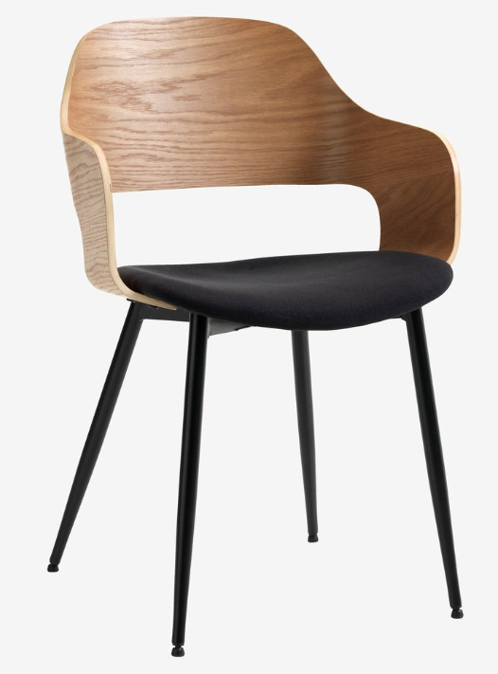

**Poz. 2 – krzesło – 4 sztuki**

Krzesło PEBRINGE aksamit szary/dąb

SKU: 3640116

Materiał Pianka, LDF (Low Density Fibre Board), Sklejka, Poliester, Stal

Materiał Siedzisko: Pianka, Sklejka, Poliester, Stal, Oparcie: Pianka, LDF (Low Density Fibre Board), Poliester, Stal, Podłokietnik: Pianka, LDF (Low Density Fibre Board), Poliester, Stal, Noga: Stal

Siedzisko Tkanina: Poliester, Materiał pianki: Pianka poliuretanowa, Gęstość pianki: 24 kg/m³

Oparcie Tkanina: Poliester, Materiał pianki: Pianka poliuretanowa, Gęstość pianki: 24 kg/m³

Kolor szary, dębowy

Wyposażenie Aksamit

Rozmiar po zmontowaniu Szerokość: 52 cm, Wysokość: 82 cm, Głębokość: 62 cm

Wysokość siedziska 47

Głębokość siedziska 46

Wysokość podłokietnika 52

Instrukcja montażu Do samodzielnego montażu

Rozmiar przed zmontowaniem Szerokość: 57 cm, Długość: 70 cm, Wysokość: 29,2 cm

Ekologiczne i zdrowotne certyfikaty FSC® Mix

**Zdjęcie poglądowe:**

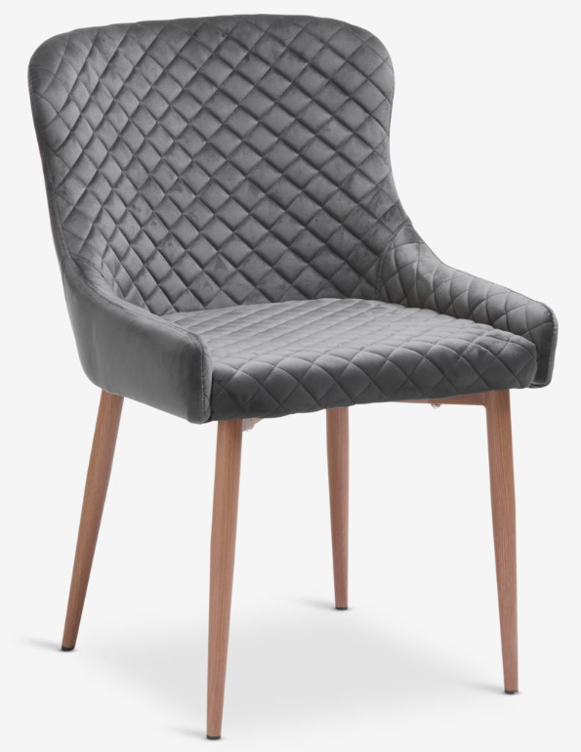

We wszystkich zapisach (poz. 1-2) zapytania ofertowego oraz jego załącznikach, w których Zamawiający odwołuje się do norm, aprobat, specyfikacji technicznych lub systemów odniesienia zgodnie z art. 30 ust. 4 pzp, Zamawiający dopuszcza rozwiązania równoważne opisywanym. W przypadku, gdy w opisie przedmiotu zamówienia podano nazwy materiałów, produktów lub urządzeń konkretnych producentów to należy traktować to jedynie jako określenie pożądanego standardu i jakości. We wszystkich takich sytuacjach Wykonawca może zaoferować równoważne materiały, produkty lub urządzenia o co najmniej takich samych parametrach. Przez równoważność produktu rozumie się zaoferowanie produktu, którego parametry techniczne zastosowanych materiałów są co najmniej takie same jak produktów opisanych w zapytaniu ofertowym. W przypadku zaoferowania rozwiązania równoważnego, Wykonawca zobowiązany jest wykazać równoważność zastosowanych rozwiązań.